
ZSQtLib

Subsystem Data

Benutzerhandbuch
Copyright

Marken

Qt Software ist ein Plattform übergreifender Framework und eingetragenes Markenzeichen der Fa. Trolltech in Norwegen. Alle anderen Marken- und Produktnamen sind Marken oder eingetragene Marken ihrer jeweiligen Besitzer.
Inhaltsverzeichnis

1. Einführung 4
2. Code-Beispiele 9
2.1. Erzeugen eines „typisierten“ DataSets (Create-Schema) 9
2.2. Erzeugen der DataProvider-Objekte 12
2.3. Abgleich des Schemas („DataAdapter::querySchema“) 13
2.4. Lesen von Daten („DataAdapter::fill“) 13
3. Sequenz-Diagramme 14
3.1. Lesen von Daten („DataAdapter::fill“) 14
3.2. Abgleich der Daten („DataAdapter::update“) 15

1 Einführung
Bei der Verarbeitung von Daten wird oft ein Mehr-Schichten-Modell eingesetzt, in der die Erfassung, Verarbeitung und Präsentation der Daten in Client-Schichten geschieht, die Daten abgesetzt davon innerhalb einer Server-Schicht gehalten werden. Dabei müssen die Clients und Server nicht unbedingt auf getrennten Computersystemen laufen, sondern können auch innerhalb einer Anwendung realisiert werden.
Verschiedene Client-Applikationen können Daten erfassen und über eine aktive Verbindung in der Server-Schicht ablegen. Denkbar ist auch, dass diese Applikationen mit einer Controller-Anwendung (Middleware) verbunden sind, die die Daten sammelt, prüft und in der Server-Schicht ablegt. Und natürlich können auch die einzelnen Schichten innerhalb einer Anwendung vereint werden.
Darüber hinaus ist es denkbar, dass die Datenquellen innerhalb einer Server-Schicht auf mehrere Systeme (Computer, Datenbanken) verteilt sind.
Server Layer
Client Layer
Controller
(Middleware)
Data Acquisition
Data Acquisition
Data
Presentation
Layer
Data
Processing
Layer
Das Data Subsystem stellt eine nach den objektorientierten Entwurfsprinzipien implementierte Klassenbibliothek dar, die Klassen bereitstellt, um Daten zu erfassen, aufzubereiten und für die Präsentation bereitzustellen.
In den Client-Anwendungen werden die Daten in einem DataSet gehalten.
Ein DataSet beinhaltet:
- eine Ansammlung von Tabellen, die wiederum aus Zeilen und Spalten zusammengesetzt sind,
- Parameter, die als eine Sonderform der Tabelle bestehend aus nur einer Spalte, jedoch mit mehreren Zeilen (Elementen) angesehen werden können,
- weitere, untergeordnete DataSet Objekte,
- Primär- und Fremdschlüssel (Constraints),
- Bedinungen und Informationen über die Abhängigkeiten der Daten innerhalb der DataTable Objekte (Relations).
Bearbeitet und bereitgestellt werden die Daten von den Data-Providern:
Ein Connection Objekt stellt die Verbindung zu einer Datenquelle her. Command Objekte regeln den Zugriff und die Ausführung von Kommandos, um Daten auszulesen, zu ändern und gewisse Funktionalitäten oder Abhängigkeiten abzuarbeiten. Die DataAdapter Objekte stellen die Brücke zwischen dem lokalen DataSet-Objekt und der Datenquelle her. Das DataAdapter Objekt verwendet Command Instanzen, um Kommandos innerhalb der Datenquelle auszuführen und so das DataSet mit Daten zu füllen bzw. Änderungen innerhalb des lokalen DataSets mit der Datenquelle abzugleichen.
Data Provider Classes
DataSet
DataTableCollection
DataTable
DataRowCollection
DataColumnCollection
ConstraintCollection
DataRelationCollection
DataAdapter
SelectCommand
InsertCommand
UpdateCommand
DeleteCommand
*.xml; *.bin; *.txt, *.sql
*.xml; *.bin; *.txt, *.sql
Connection
Transaction
Command
Parameters
DataParameter

Die Klassen wurden so konzipiert, dass der Zugriff auf die Daten unabhängig von jeder Datenquelle erfolgen kann. Ziel war es, DataSet Objekte mit mehreren und unterschiedlichen Datenquellen verbinden zu können, wie lokalen XML, binären oder Text-Dateien als auch mit abgesetzten, proprietären oder SQL Datenbanken.
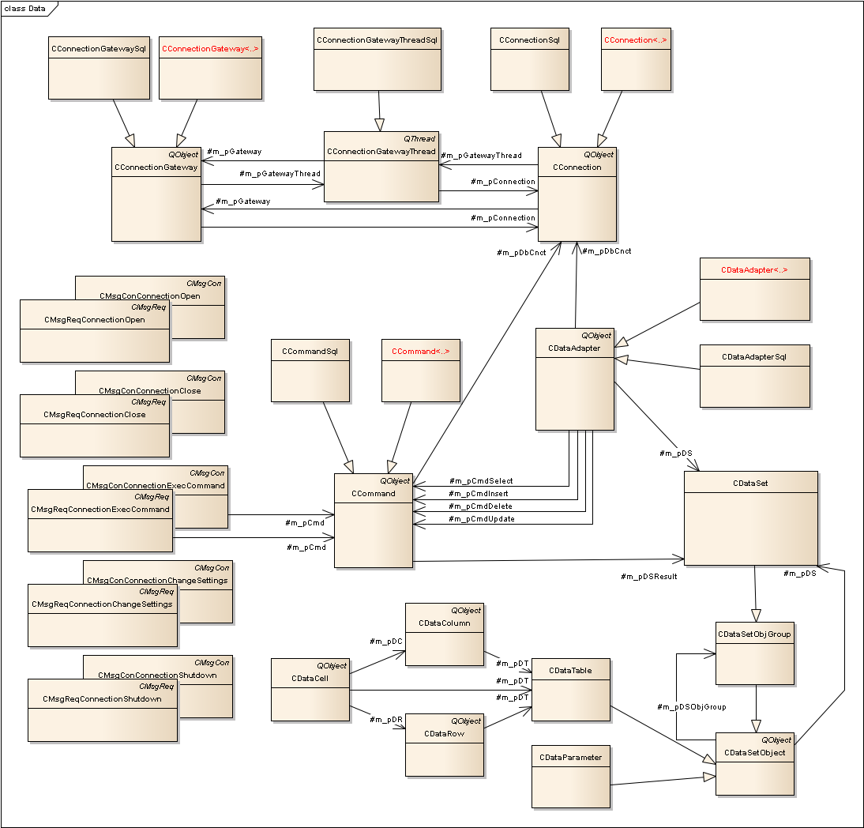
Die Abarbeitung der Kommandos, um Daten von der Server-Schicht zu lesen bzw. in der Server-Schicht abzulegen, geschieht in einem vom GUI-Main-Thread abgesetzten Connection-Gateway-Thread, damit zum einen eine parallele Verarbeitung zu ermöglichen, die GUI möglichst immer bedienbar zu halten und länger andauernde bzw. fehlerhafte Kommandos abbrechen zu können. Die Command-Objekte werden hierzu in Message-Objekte verpackt, die zwischen der Connection-Gateway-Instanz und der im Haupt-Thread erzeugten Connection-Instanz ausgetauscht werden.
Dabei verschickt die Connection-Instanz Request-Messages an das Gateway, während das Gateway die Abarbeitung der Requests mit einer Confirmation-Message bestätigt.
Denkbar ist auch, dass das Connection-Objekt in einem Listener-Mode arbeitet, um so Events auszulösen, falls Data-Acquistionen-Applikationen asynchron Daten bereitstellen. In diesem Fall verschickt das Gateway Indication-Messages an die Connection-Instanz, während die Connection-Instanz die Abarbeitung der Indications mit einer Acknowledge-Message bestätigt.
Alle Objekte innerhalb des DataSets sind von der Klasse DataObject abgeleitet. Ein DataSet-Objekt, das weitere DataSet-Objekte beinhalten kann, ist von der Klasse DataSetObjGroup abgeleitet. Somit ist ein DataSet ein „Composite“ von Instanzen der Klassen DataSetObject („Blätter“) und DataSetObjGroup (Zweige).
Objekte (Instanzen) der Klasse DataSet beinhalten Tabellen und Parameter, in denen temporäre Daten innerhalb der Applikation gespeichert werden. Falls die Applikation mit Daten aus einer externen Datenquelle arbeiten muss, können die Daten praktisch als lokaler Daten-Cache in das lokale DataSet geladen werden. Mit den Daten innerhalb des DataSets kann auch dann gearbeitet werden, wenn die Verbindung zur externen Datenquelle abbricht, da das DataSet alle Änderungen an den Daten verwaltet. Dadurch ist es möglich, die Änderungen zu einem späteren Zeitpunkt in der Datenquelle zu aktualisieren.
Die Struktur innerhalb eines DataSets ist ähnlich der einer relationalen Datenbank aufgebaut und stellt ein hierachisches Objekt-Modell bestehend aus Parametern, Tabellen, Zeilen, Spalten, Einschränkungen und Beziehungen dar.
Zu Beginn enthält ein DataSet keinerlei Daten. Daten in ein DataSet laden bedeutet im Grunde nichts anderes, als die einzelnen Tabellen innerhalb des DataSet mit Daten zu befüllen. Beim Füllen eines DataSets werden mehrere Ereignisse ausgelöst, Bedingungen werden geprüft usw..
Ein DataSet kann auf verschieden Art und Weise mit Daten befüllt werden:
- Durch Aufrufen der „fill“ Methode der Klasse DataAdapter
- Erstellen von DataRow Objekten und dem Hinzufügen dieser Rows zur DataRow-Collection der Tabellen.
- Einlesen von XML, binär oder Text-Dateien.
Wurden Daten innerhalb eines DataSet geändert, hinzugefügt oder gelöscht, müssen diese mit der Server-Schicht abgeglichen werden. Hierzu ist die entsprechende „update“ Methode des DataAdapters aufzurufen.
Die Klasse DataRow repräsentiert die Zeilen innerhalb einer Tabelle und wird verwendet, einzelne Datensätze zu modifizieren. Der Zustand eines Datensatzes wird über das Attribut „RowState“ verwaltet das anzeigt, inwieweit sich der Zustand des Datensatzes seit dem ersten Ladevorgang änderte. Mögliche Werte sind z.B. „Detached“, „Deleted“, „Modified“, „Added“ oder „Unchanged“. Die „update“ Methode der DataAdapater Klasse wertet den „RowState“ aus um festzustellen, welche Datensätze auf welche Art und Weise in der Server-Schicht zu aktualisieren sind.
Falls ein DataSet mehrere Tabellen und Parameter beinhaltet, so stehen diese meist in einer Beziehung zueinander. Diese Beziehungen werden über Objekte der Klasse DataRelation realisiert. DataRelation -Objekte können verwendet werden um Parent/Child-Beziehungen aufzubauen.
Wie die meisten Datenbanken unterstützt auch ein DataSet Einschränkungen und Bedingungen, um die Integrität der Daten zu gewährleisten. Einschränkungen sind Regeln die angewendet werden, wenn Zeilen in einer Tabelle hinzugefügt, aktualisiert oder gelöscht werden. Zwei Typen von Einschränkungen können definiert werden:
- Ein UniqueKeyConstraint, der prüft, ob die neuen Werte in einer Spalte eindeutig sind (PrimaryKey).
- Ein ForeignKeyConstraint, über den Regeln festgelegt werden, wie in Beziehung stehende Datensätze zu aktualisieren sind, wenn die entsprechende Master-Zeile aktualisiert oder gelöscht wird. Z.B. kann ein ForeignKeyConstraint dafür sorgen, dass zuerst eine Master-Zeile angelegt werden muss, bevor davon abhängige Child-Datensätze angelegt werden können.
Innerhalb eines DataSets sind die Constraints an die einzelnen Tabellen oder Spalten gebunden. Einschränkungen werden repräsentiert durch Instanzen der Klasse UniqueConstraint bzw. ForeignKeyConstraint, die der Constraint-Collection einer Tabellen hinzugefügt werden. Ein „UniqueConstraint“ kann aber auch genausogut durch Setzen des „PrimaryKey“ Attributes einer Spalte definiert werden.
Das DataSet selbst enthält das Attribut “ EnforceConstraints”, das festlegt, ob die Überprüfung von Einschränkungen beim Hinzufügen von Datensätzen aktiviert ist oder nicht. Manchmal ist es nützlich, Einschränkungen zu deaktivieren, wenn z.B. Datensätze verändert werden sollen, die temporär ungültige Zustände erzeugen. Nachdem die Änderungen durchgeführt wurden, kann das Prüfen der Einschränkungen wieder aktiviert werden.

2 Code-Beispiele

3 Erzeugen eines „typisierten“ DataSets (Create-Schema)
Es wird eine von DataSet abgeleitete Klasse erzeugt, in deren Constructor das Schema des DataSets erzeugt wird:
//******************************************************************************
class CDataSetGSA400 : public ZS::Data::CDataSet
//******************************************************************************
{
public: // ctors and dtor
CDataSetGSA400();
virtual ~CDataSetGSA400();
public: // instance methods
QList<ZS::Data::STableMapping> getTableMappings() const { return m_arTableMappings; }
protected: // instance members
QList<ZS::Data::STableMapping> m_arTableMappings;
ZS::Data::CDataTable* m_pDTProducts;
ZS::Data::CDataTable* m_pDTSatellites;

}; // class CDataSetGSA400

/*******************************************************************************
class CDataSetGSA400 : public ZS::Data::CDataSet
*******************************************************************************/

/*==============================================================================
public: // ctors and dtor
==============================================================================*/

//------------------------------------------------------------------------------
CDataSetGSA400::CDataSetGSA400() :
//------------------------------------------------------------------------------
CDataSet("GSA400"),
m_arTableMappings(),
m_pDTProducts(NULL),
m_pDTSatellites(NULL)
{
// Very often the names of data tables and columns in the local data set
// is not equal to the table and column names in the server database.
// For this the names got to be mapped:
STableMapping tblMapping;

// A primary key of a data table may be a single column or a collection
// of columns:
QList<CDataColumn*> arpDCsPrimaryKey;

// Reference to data columns:
CDataColumn* pDC;

// <DataTable> Products
//------------------------------------------

// The column "Products" contains values which may be ored
// to combine several products. The products table may be
// referenced by other tables to filter rows and options only
// for one specific or a subset of the available products.

CEnumeration* pEnumProducts = addEnumeration("Products");

pEnumProducts->appendEntry( 1, "GSA100" );
pEnumProducts->appendEntry( 2, "GSA200" );
pEnumProducts->appendEntry( 4, "GSA300" );
pEnumProducts->appendEntry( 8, "GSA400" );
pEnumProducts->appendEntry( 16, "GSA500" );
pEnumProducts->appendEntry( 32, "GSA600" );
pEnumProducts->appendEntry( 64, "GSA700" );
pEnumProducts->appendEntry( 128, "GSA800" );
pEnumProducts->appendEntry( 256, "GSA900" );

// Create the data table "Products".
m_pDTProducts = new CDataTable(
/* strTblName */ "Products",
/* editFlags */ CDataTable::EEditFlagNone,
/* strTblNameSpace */ getName(true) );

// The name of the table in the local data set is "Products"
// whereas the name in the SQL database is "GSA_QPROD_FLAGS_REL_TBL".
tblMapping = STableMapping( m_pDTProducts->getName(), "GSA_QPROD_FLAGS_REL_TBL" );

// Add column "Id" to the "Products" data table.
pDC = m_pDTProducts->addColumn(
/* strName */ "Id",
/* dataType */ EDataTypeInt32,
/* bIsNullAllowed */ false,
/* bIsEditable */ false );

// The name of the column in the local data set is "Id"
// whereas the name in the SQL database is "ID".
tblMapping.m_arColumnMappings.append( SMapping(pDC->getName(),"ID") );

// The column "Id" is the primary key of the Products data table.
arpDCsPrimaryKey.append(pDC);

// Add column "Product" to the data table "Products".
pDC = m_pDTProducts->addColumn(
/* strName */ "Product",
/* dataType */ EDataTypeString,
/* bIsNullAllowed */ false,
/* bIsEditable */ false );

// The name of the column in the local data set is "Product"
// whereas the name in the SQL database is "DESCRIPTION".
tblMapping.m_arColumnMappings.append( SMapping(pDC->getName(),"DESCRIPTION") );

// The primary key columns have been stored in the data column collection
// which will now be set as the primary key of the data table:
m_pDTProducts->setPrimaryKey(arpDCsPrimaryKey);

// Clear collection of primary key columns:
arpDCsPrimaryKey.clear();

// Add the table to the data set:
addTable(m_pDTProducts);

// Add the name mapping of the data table to the collection
// of table mappings:
m_arTableMappings.append(tblMapping);

// <DataTable> Satellites
//------------------------------------------

CEnumeration* pEnumPolarisationType = addEnumeration("PolarisationType");

pEnumPolarisationType->appendEntry( 1, "Linear" );
pEnumPolarisationType->appendEntry( 2, "Circular" );

CEnumeration* pEnumBandwidth = addEnumeration("Bandwidth");

pEnumBandwidth->appendEntry( 0, "Unknown" );
pEnumBandwidth->appendEntry( 1, "C" );
pEnumBandwidth->appendEntry( 2, "C+Ku" );
pEnumBandwidth->appendEntry( 3, "Ku" );
pEnumBandwidth->appendEntry( 4, "Ku+Ka" );
pEnumBandwidth->appendEntry( 5, "Ka" );

// Create the data table "Satellites".
m_pDTSatellites = new CDataTable(
/* strTblName */ "Satellites",
/* editFlags */ CDataTable::EEditFlagNone,
/* strTblNameSpace */ getName(true) );

// The name of the table in the local data set is "Satellites"
// whereas the name in the SQL database is "GSA_SATELLITES_TBL".
tblMapping = STableMapping( m_pDTSatellites->getName(), "GSA_SATELLITES_TBL" );

// Add column "Id" to the data table "Satellites".
pDC = m_pDTSatellites->addColumn(
/* strName */ "Id",
/* dataType */ EDataTypeInt32,
/* bIsNullAllowed */ false,
/* bIsEditable */ false );

// The name of the column in the local data set is "Id"
// whereas the name in the SQL database is "ID".
tblMapping.m_arColumnMappings.append( SMapping(pDC->getName(),"ID") );

// The column "Id" is the primary key of the Products data table.
#pragma message(__TODO__"Column ID is not yet part of the database table")
//arpDCsPrimaryKey.append(pDC);

// Add column "Name" to the data table "Satellites".
pDC = m_pDTSatellites->addColumn(
/* strName */ "Name",
/* dataType */ EDataTypeString,
/* bIsNullAllowed */ false,
/* bIsEditable */ false );

// The name of the column in the local data set is "Name"
// whereas the name in the SQL database is "NAME".
tblMapping.m_arColumnMappings.append( SMapping(pDC->getName(),"NAME") );

#pragma message(__TODO__"Column ID is not yet part of the database table")
arpDCsPrimaryKey.append(pDC);

// Add column "Products" to the data table "Satellites".
// This column is used to assign a satellite to a certain product.
pDC = m_pDTSatellites->addColumn(
/* strName */ "Products",
/* dataType */ EDataTypeInt32,
/* bIsNullAllowed */ false,
/* bIsEditable */ false );

// The name of the column in the local data set is "Products"
// whereas the name in the SQL database is "PRODUCTS".
tblMapping.m_arColumnMappings.append( SMapping(pDC->getName(),"PRODUCTS") );

// Add column "OrbitalPos" to the data table "Satellites".
pDC = m_pDTSatellites->addColumn(
/* strName */ "OrbitalPos",
/* dataType */ EDataTypeInt32,
/* bIsNullAllowed */ false,
/* bIsEditable */ false );

// The name of the column in the local data set is "OrbitalPos"
// whereas the name in the SQL database is "ORBITAL_POS".
tblMapping.m_arColumnMappings.append( SMapping(pDC->getName(),"ORBITAL_POS") );

// Add column "WestEastFlag" to the data table "Satellites".
pDC = m_pDTSatellites->addColumn(
/* strName */ "WestEastFlag",
/* dataType */ EDataTypeBool,
/* bIsNullAllowed */ false,
/* bIsEditable */ false );

// The name of the column in the local data set is "WestEastFlag"
// whereas the name in the SQL database is "WEST_EAST_FLAG".
tblMapping.m_arColumnMappings.append( SMapping(pDC->getName(),"WEST_EAST_FLAG") );

// Add column "Bandwidth" to the data table "Satellites".
pDC = m_pDTSatellites->addColumn(
/* strName */ "Bandwidth",
/* dataType */ EDataTypeEnum,
/* enumeration */ *pEnumBandwidth,
/* bIsNullAllowed */ false,
/* bIsEditable */ false );

// The name of the column in the local data set is "Bandwidth"
// whereas the name in the SQL database is "BANDWIDTH".
tblMapping.m_arColumnMappings.append( SMapping(pDC->getName(),"BANDWIDTH") );

// Add column "Polarisation" to the data table "Satellites".
pDC = m_pDTSatellites->addColumn(
/* strName */ "Polarisation",
/* dataType */ EDataTypeEnum,
/* enumeration */ *pEnumPolarisationType,
/* bIsNullAllowed */ false,
/* bIsEditable */ false );

// The name of the column in the local data set is "Polarisation"
// whereas the name in the SQL database is "POLARISATION".
tblMapping.m_arColumnMappings.append( SMapping(pDC->getName(),"POLARISATION") );

// Add column "DownConverter" to the data table "Satellites".
pDC = m_pDTSatellites->addColumn(
/* strName */ "DownConverter",
/* dataType */ EDataTypeString,
/* bIsNullAllowed */ false,
/* bIsEditable */ false );

// The name of the column in the local data set is "DownConverter"
// whereas the name in the SQL database is "DOWNCONVERTER".
tblMapping.m_arColumnMappings.append( SMapping(pDC->getName(),"DOWNCONVERTER") );

// The primary key columns have been stored in the data column collection
// which will now be set as the primary key of the data table:
m_pDTSatellites->setPrimaryKey(arpDCsPrimaryKey);

// Clear collection of primary key columns:
arpDCsPrimaryKey.clear();

// Add the table to the data set:
addTable(m_pDTSatellites);

// Add the name mapping of the data table to the collection
// of table mappings:
m_arTableMappings.append(tblMapping);

} // ctor

In der Applikation wird eine Instanz der typisierten DataSet Klasse erzeugt:
m_pDS = new CDataSetGSA400();

4 Erzeugen der DataProvider-Objekte
Erzeugen des Connection -Objekts:
// <Connection> SQL
//------------------------------------------

// Create connection object used to connect to SQL databases:
m_pDbCnctSql = new CConnectionSql("GSA400");

// Setup the connection to connect to a local Oracle database:
SConnectionSettingsSql cnctSettings(
/* strDriverType */ "QOCI",
/* strHostName */ "127.0.0.1",
/* uPort */ 1521,
/* strDatabaseName */ "XE",
/* strUserName */ "EDM",
/* strPassword */ "wrzprgl" );
m_pDbCnctSql->setConnectionSettings(cnctSettings);
Erzeugen des DataAdapter -Objekts:
// <DataAdapter> SQL
//------------------------------------------

// Create data adapter used to read from and write data to SQL databases:
m_pDAdptSql = new CDataAdapterSql("DataSetGSA400");

// The data adapter needs to know how the table and column names
// in the oracle database got to be mapped to the table and column
// names of the local data set:
m_pDAdptSql->setTableMappings( m_pDS->getTableMappings() );

// Set the connection object at the data adapter:
m_pDAdptSql->setConnection(m_pDbCnctSql);

5 Abgleich des Schemas („DataAdapter::querySchema“)
Im lokalen DataSet können Tabellen und Spalten hinzugefügt worden sein, die nicht in der Datenbank vorhanden sind und umgekehrt. Um die SQL Kommandos für Select, Insert, Update und Delete automatisch erzeugen können, muss die DataAdapter Instanz wissen, welche Tabellen und Spalten des lokalen DataSets tatsächlich in der Datenbank vorhanden sind (wie die Tabellen- und Spalten-Namen des lokalen DataSet auf die Tabellen- und Spalten-Namen der Datenbank umzusetzen sind, wurde bereits beim Erzeugen des Schemas definiert). Hierzu dient die „querySchema“ Methode des DataAdapters.
In der Regel sind Kommandos in die Server-Schicht asynchron. Um die Rückmeldung über das Ende des „querySchema“ Requests zu erhalten, verbindet sich die Applikation mit dem „requestExecuted“ Signal des DataAdapters:
// <DataSet> Query schema from database (check which tables and columns exist)
//----------------------------------------------------------------------------

SRequestResult requestResult = m_pDAdptSql->querySchema(m_pDS);

if( requestResult.isAsynchronousRequest() )
{
m_iPendingRequestId = requestResult.m_iPendingRequestId;

if( !QObject::connect(
m_pDAdptSql,
SIGNAL(requestExecuted(QObject*,int,ZS::SErrResultInfo&)),
this,
SLOT(onStartupQuerySchemaRequestExecuted(QObject*,int,ZS::SErrResultInfo&)) ) )
{
throw ZS::CException(__FILE__,__LINE__,ZS::EResultSignalSlotConnectionFailed);
}
}
else
{
onStartupQuerySchemaRequestExecuted( m_pDAdptSql, m_iPendingRequestId, SErrResultInfo() );
}
Die Rückmeldung, dass das Schema abgeglichen wurde, erfolgt an die Applikation über die Callback-Methode „onStartupQuerySchemaRequestExecuted“. Wurde das Schema erfolgreich abgefragt, wurde für jede Tabelle und Spalte im lokalen DataSet das Flag „IsExistingInDb“ gesetzt.

6 Lesen von Daten („DataAdapter::fill“)
Nachdem das Schema abgeglichen wurde, kann das gesamte DataSet oder nur einzelne Tabellen mit Daten gefüllt werden. Hierzu bietet das DataAdapter Objekt die Methode „fill“ an, an die das DataSet oder eine DataTable-Collection übergeben werden kann. Das DataAdapter Objekt ist in der Lage, selbst die zugehörigen SQL Command-Objekte zu generieren. Falls jedoch Daten gefiltert werden müssen, müssen die zugehörigen Command-Objekte explizit erzeugt und dem DataAdapter Objekt zugewiesen werden.

7 Sequenz-Diagramme

8 Lesen von Daten („DataAdapter::fill“)
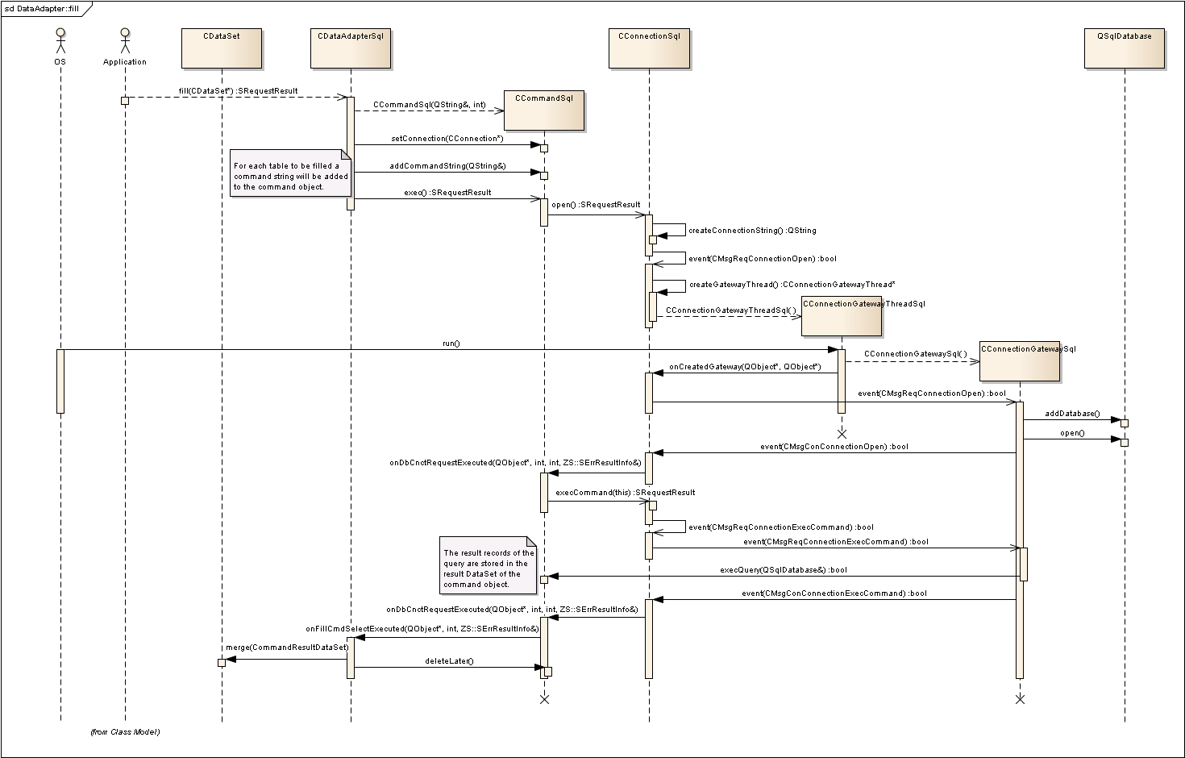

9 Abgleich der Daten („DataAdapter::update“)

